Natapp注册：
进入：https://natapp.cn/ 网站，进行注册
注册完成后点击购买隧道，点击免费隧道 ，隧道协议一般使用web，点击免费购买后，点击我的隧道，进行配置。
只需要配置本地地址的地址，一般最好使用：127.0.0.1。
程序所需修改
配置完成后点击进入程序所在文件夹 找到 applicationhost 文件后，看看我们自己程序的端口和IP地址是多少，也可以去程序中点击程序的属性
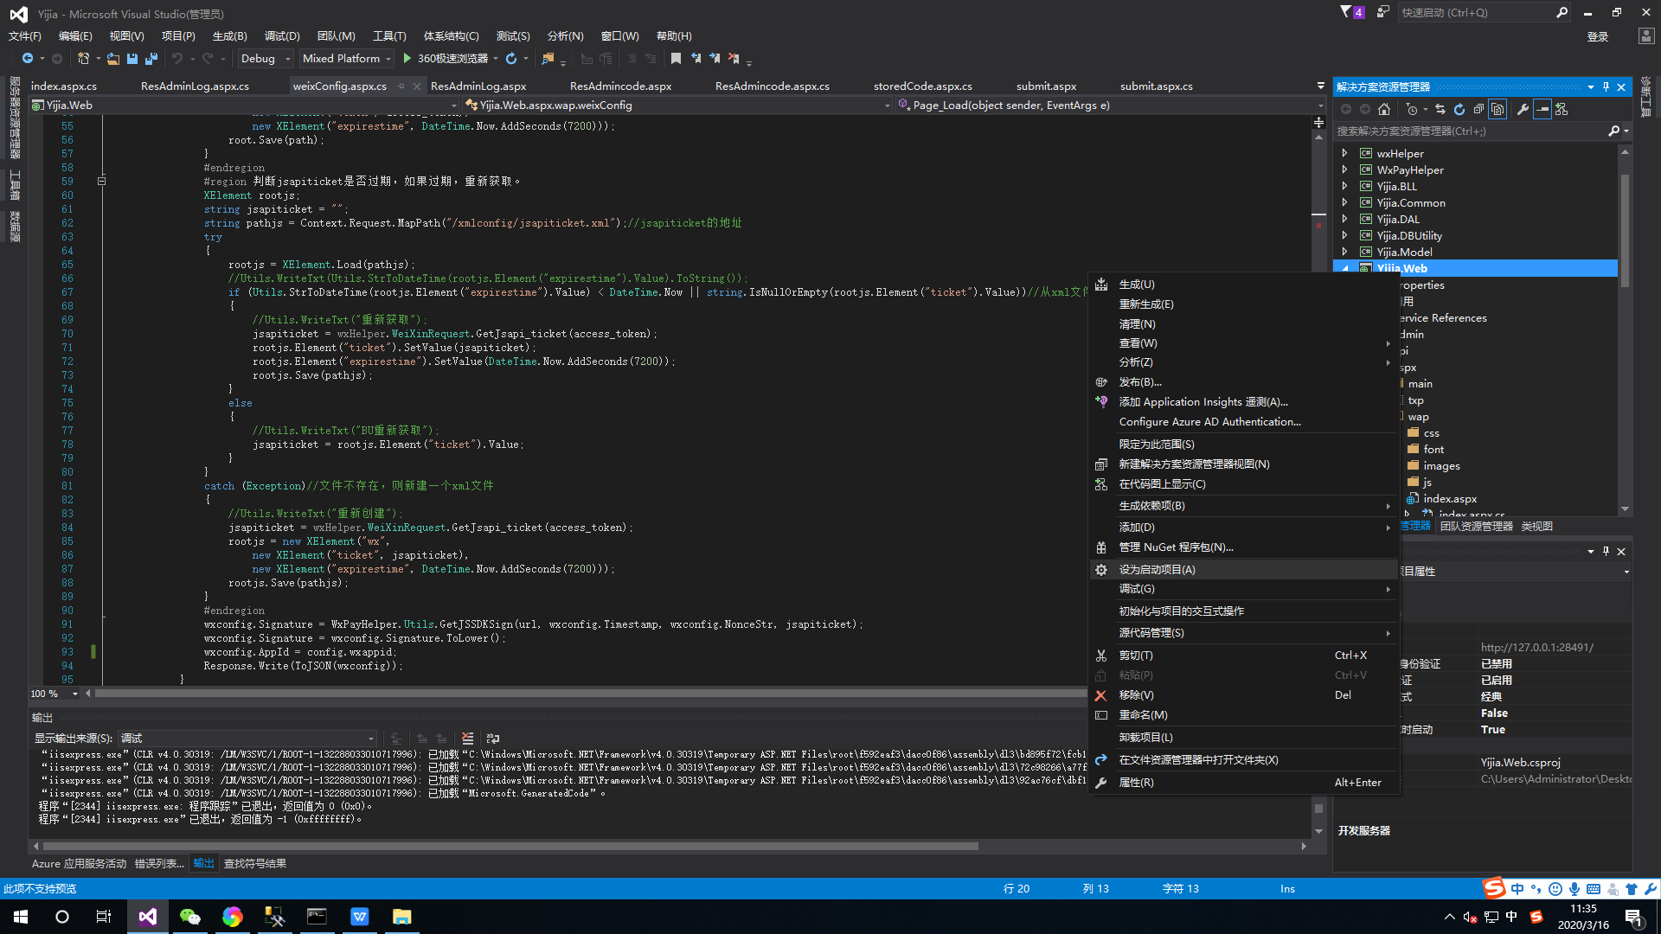
找到web后，即可查看到自己的url ，然后去applicationhost 文件中找到相应的url进行修改成和natapp中的IP地址和端口号相对应即可，后再次打开web的属性，如果还没有修改，就自己再修改一次，关闭程序，重新打开一次
运行看看是否可以是否是修改后的ip地址和端口，是否可以运行。

下载Natapp客户端
确定可以运行后，去natapp网站中点击客户端下载，下载后，点击自己的找到自己的免费隧道，复制隧道的authtoken值，点击下载完成的客户端，输入
natapp -authtoken=复制来的authtoken值，运行后会就会出现如下的网址
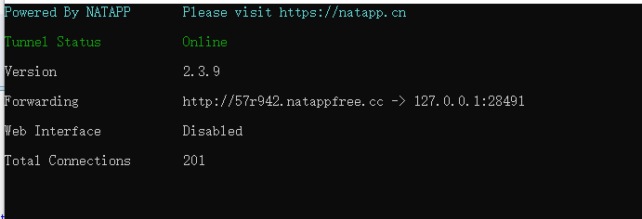
切记，这个程序不能够关闭，关闭的话再次就会有不同的网址出现
后面就可以去微信公众平台去配置相应的网址了，就可以在进行外网访问
推荐可以下载微信开发工具，可在线查看到微信报错的信息，更高效的去进行查询到错误

